Техническое задание на разработку дополнительного функционала SLA портала

Оглавление
Техническое задание на разработку дополнительного функционала SLA портала 1
Цель проекта 2
Задачи проекта 2
Бизнес процесс 3
Автоматическое создание Партнерской заявки 4
Идентификация о истечении времени на выполнение заявки 5
Объединение счетов партнеру 6
Подготовка отчета о рентабельности работы с партнером 7
Создание возможности сортировки по времени выполнения заявки 8
Создание филиальных ЗК, если партнер = филиалу компании «Венета систем» 9
Внедрение в работу SLA спецификаций партнера 10

Перечень задач:

- Возможность создания Партнерской заявки клиентом.
- Идентификация об истечении времени на выполнение заявки
- Объединение партнерских счетов по заявкам для оплаты с периодичностью, указанной в партнерском договоре.
- Оценка рентабельности использования партнерского сервиса.
- Портал. Сделать возможность сортировки заявок по требуемой дате/времени выполнения.
- Автогенерация ЗК из партнерской заявки, если партнером является филиал компании «Венета систем».
- Внедрение SLA-спецификаций.

Бизнес процесс

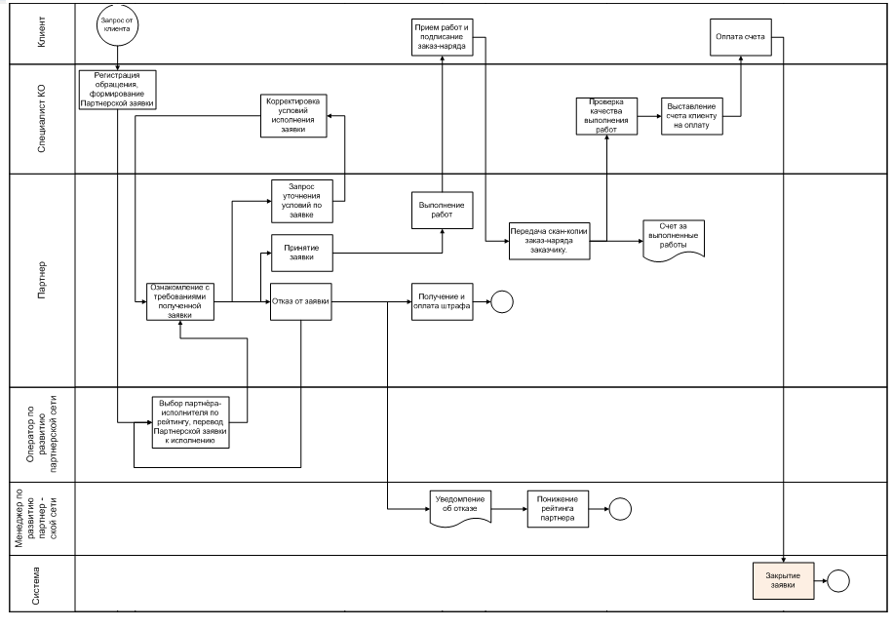

Автоматическое создание Партнерской заявки

Создание заказа (ввод полей в help desk самим клиентом).
- вид работы
- номенклатурная позция
- количество
- комментарий

Автоматическое заполнение прочих данных на основе ИО «Клиент».
Автоматическое создание Партнерской ЗК, если адрес партнера не равен Санкт-Петербург.

Итог:
- создание заявки в статусе "подготовлена".
- уведомление ответственного за клиента Специалиста КО.

Идентификация о истечении времени на выполнение заявки

- Изменить поле «Плановая дата выполнения» на «Время выполнения до» на портале, указывать как дату, так и время выполнения.
- Должно указываться автоматически на основании информации из партнерского договора (если нет информации в договоре, должен иметь возможность указать Сотрудник ВС вручную), при истечении времени на выполнение заявки, красить строку в красный цвет, убрать значок «П».
- Вычисляется «Время выполнения до» = Время перевода заявки в статус «Принял»+ нормативное время выполнения заявки для данного партнера.

Экран партнерских заявок должен выглядеть примерное так:

№ | Клиент | Тип услуги | Дата и время создания | Время выполнения до | Фактическая дата и время выполнения | Статус
228 | Караби | Услуга | 28.01.16, 12:33 | 28.01.16, 16:33 | 28.01.16, 17:56 | выполнено

В конечном результате, факт просрочки должен влиять на рейтинг партнера.

Объединение счетов партнеру
На данный момент, формируются счета при переходе Партнерской заявки в статус «проверено».

Однако, теперь надо:
- Создать в ИО «договор» поле «Оплата в» - тип Дата.
- В этот день объединять все счета для оплаты партнеру, статус «к оплате».

Подготовка отчета о рентабельности работы с партнером

Финансовые взаимоотношения с партнером и клиентом можно представить в виде следующего графика:

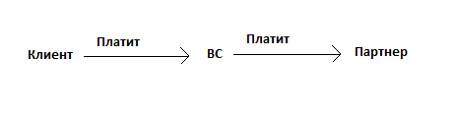
Соответственно необходимо оценить выгоду ВС участия в данных мероприятих.

Для этого будет сделан отчет по определенному периоду (например, месяцу, так как выставляются счета партнеру за месяц), который будет выглядеть следующим образом:

Партнер | Период с | Период до | Мы партнеру заплатили | Клиенты заплатили нам | Разница
УФАПЕЧАТЬМАСТЕР | 16.01.16 | 16.02.16 | 237 228 руб. | 765 129 руб. | 527 901 руб

Поля «Мы партнеру заплатили», «Клиенты заплатили нам» будут вычисляться по счетам, используя все ИО Партнерская заявка за данный период.

Создание возможности сортировки по времени выполнения заявки

На данный момент заявки можно только отфильтровать по времени.

В дальнейшем их можно будет сортировать по:
- Дате и времени создания
- Времени выполнения до
- Фактическому времени выполнения заявки.

Выглядеть это будет примерно следующим образом, при нажатии на стрелку , будет происходить сортировка:

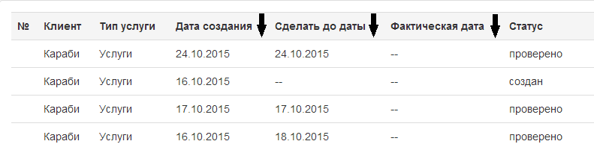

Создание филиальных ЗК, если партнер = филиалу компании «Венета систем»

При переводе партнерской заявки в статус «к исполнению» и выборе в качестве партнера одного из ЮЛ ВС, автоматически формировать ЗК в статусе «не присвоен» в филиале, которому принадлежит выбранное ЮЛ. Плюс к ЗК создавать ЗУ, если указан Тип работ Услуга, ЗРТ, если указан тип работ Ремонт.
Видимость ЗК и возможность редактирования полей у роли генеральный директор в филиале, ГДХ, Зам ГДХ, Спец по работе с партнерской сетью.

Внедрение в работу SLA спецификаций партнера

Данный раздел требует дополнительного изучения информационных объектов и алгоритмов на предмет того, что уже готово, а что предстоит доработать.

